Medgyes Sándorné:
Egységes érettségi feladatgyűjtemény fizikából

A középszintű érettségi vizsgára történő felkészítés/felkészülés segítésére a Nemzeti Tankönyvkiadó új, kétkötetes fizika feladatgyűjteményt jelentetett meg Egységes érettségi feladatgyűjtemény címmel. A könyv az Oktatási Minisztérium fizika feladatgyűjtemény-pályázatán díjat nyert, és így az OM támogatásával jelent meg. A művet az oktatási miniszter tankönyvvé nyilvánította.
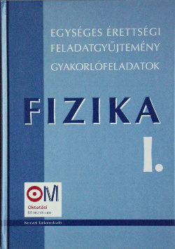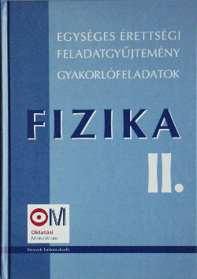
A feladatgyűjteményt egy 12 tagú szerzőgárda állította össze, melynek tagjai: Bánkúti Zsuzsa, dr. Berkes József, Holics László, dr. Kopcsa József, dr. Kotek László, Medgyes Sándor, dr. Paál Tamás, dr. Poór István, dr. Schuszter Ferenc, Sebestyén Zoltán, Tóth Endre, dr. Vida József. Alkotószerkesztők: Medgyes Sándorné és dr. Tasnádi Péter. A mű a kerettanterv tananyagának megfelelő feladatokat tartalmaz az alábbi fő fejezetek szerinti bontásban:
- Mechanika
- Hőtan
- Elektromosságtan
- Fénytan
- Atomfizika
- Tömegvonzás, Csillagászat
Minden egyes témakörben többféle feladattípus található, amelyek így lehetővé teszik a tanultak sokoldalú feldolgozását. A témakörök elején tesztfeladatok találhatók. Ezt számításos feladatok követik, amelyek (a csillaggal jelöltek kivételével) nem haladják meg a középszintű érettségi vizsga követelményeit. Minden témakör Jelenségek, kísérletek, kérdések fejezettel zárul.
A feladatgyűjtemény nagyszámú kérdése, feladata lehetővé teszi a fizikatananyag sokoldalú gyakoroltatását, és ezen keresztül a megszerzett tudás elmélyítését, megerősítését, továbbá biztosítja a képességek komplex fejlesztését (olvasás és szövegértés, számolás, dimenzióanalízis, grafikonolvasás, ábraelemzés, csoportosítás stb.). A feladatok sikeres megoldásának öröme és a biztosabb fizikatudás várhatóan hozzájárul a fizika iránti érdeklődés felkeltéséhez/fenntartásához.
A szerzők és szerkesztők bíznak abban, hogy a feladatgyűjtemény összeállításával segítik a fizikatanárok felkészítő munkáját, és hozzájárulnak a diákok sikeres érettségi vizsgájához.
A feladatgyűjteményt az Oktatási Minisztérium támogatásának köszönhetően a Nemzeti Tankönyvkiadó minden középiskolának ingyenesen megküldte néhány példányban. E tanári példányokon túl az iskolák a diákok számára is rendelhetnek további példányokat, természetesen ezekért már fizetni kell. (A könyv az Interneten is megrendelhető a www.nettankönyv.hu honlapon.)

–––––––––––––––––––––––––––––––––––––––––––––––––––––––––––––––––––––––––––
KAPCSOLÓDÓ INTERNETES HONLAPOK:
www.ntk.hu
www.nettankonyv.hu

